Witam Was kochane dzieciaki.
Mam nadzieję, że poradziliście sobie wczoraj z zdaniami. Wcale nie były łatwe. Jeśli się komuś coś nie powiodło to niczym się nie martwcie. Zadania są dodatkowe.

TEMAT: Co jest cięższe, a co lżejsze?

Zadanie 1.
Przeczytajcie z rodzicem wierszyk.

Kiedy na niebie słoneczko świeci,
cieszą się bardzo dorośli i dzieci.

W jaki sposób można wyrazić emocje dorosłych i dzieci, o których jest mowa w wierszyku?

Czy znacie jeszcze jakieś inne emocje?

Zadanie 2.
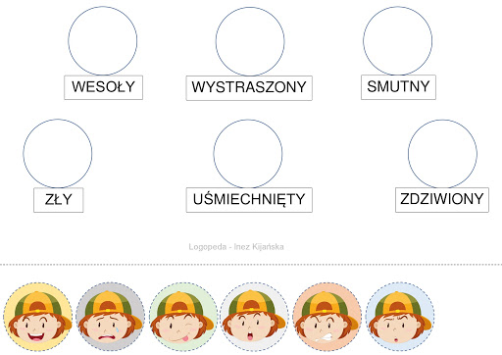
Wytnijcie kółeczka z różnymi emocjami i dopasujecie je do odpowiednich podpisów.

Zadanie 3.
Fioletowa książka
Strona 56 i 57- wykonajcie proszę ćwiczenia z podanych stron.

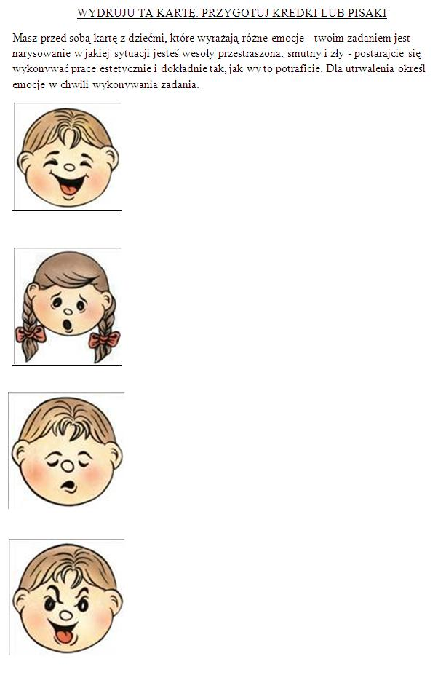
Zadanie 4.
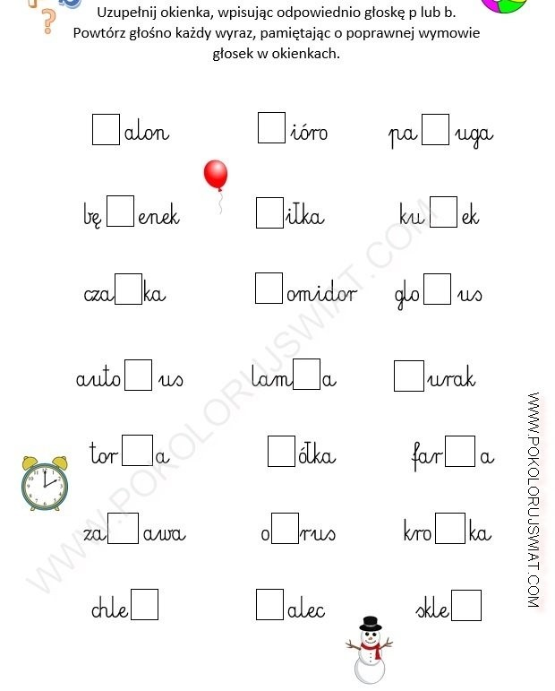
Zadanie 5.

Zadanie 6.
Czy znacie ten przedmiot?
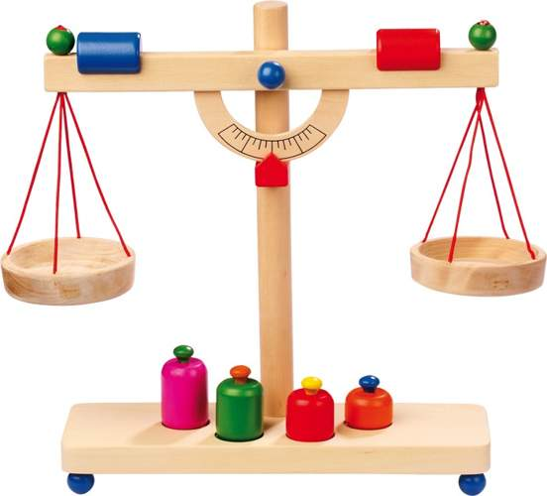

To waga szalkowa. Posiada dwie szalki na których możemy coś zważyć.
Jednostką wagi jest kilogram
W skrócie 1 kilogram= 1 kg

Do ważenia używamy odważników

2kg
5kg
1kg
Zadanie 7.
Dorysuj Jabłuszka, tak aby ciężar zgadzał się na wadze.
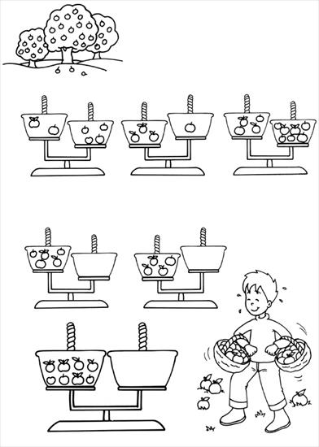

Zadanie 8.
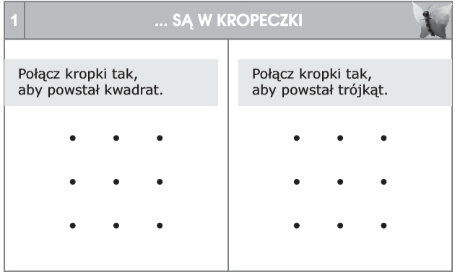

Na koniec poćwiczcie jeszcze zapis cyfry 6.

Dziękuję Wam za kolejny dzień.

Pozdrawiam

Pani Asia
